一般財団法人尾崎行雄記念財団 共催講演会
【共催】グローバル・イッシューズ総合研究所 【協賛】 株式会社近代消防社
災害時における衛星通信の重要性について

全国の地方公共団体・防災関係機関等を結んでいる衛星通信システム「LASCOMネット」は、東日本大震災において、多くの市町村で地上系の通信手段が完全に途絶し、復旧するまでの10日程度の間、国と被災自治体を結ぶ唯一の通信手段として利用され、自然災害等の危機発生時における存在価値と役割が改めて見直されました。
そこで検討中の同システムの次世代システムは整備費用の大幅な価格低減と大幅な機能向上と信頼性向上が期待されています。 東日本大震災発生時の総務省消防庁長官として、同長官の指揮権を史上初めて行使し、福島第一原発への放水活動も調整した官僚が、今は「LASCOMネット」の最高責任者として、以上のような諸問題に関して解説してくださいます。貴重な機会ですので、多くの方々のご参加をお待ちしております。

講師 久保信保氏
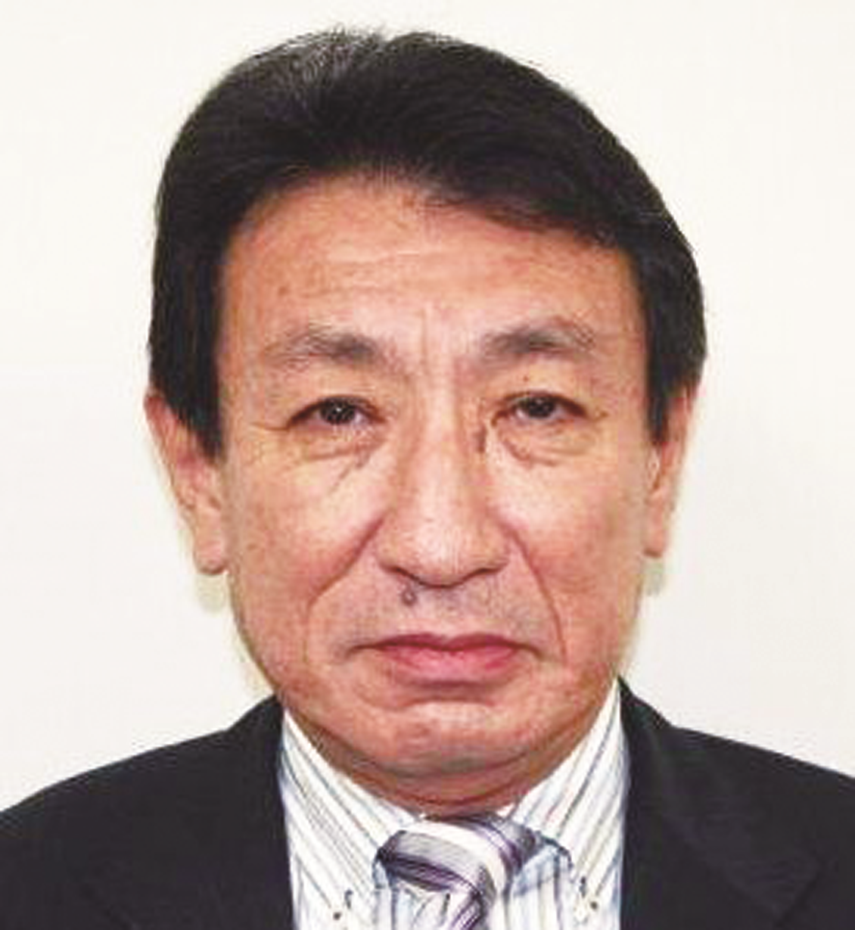

一般財団法人 自治体衛星通信機構 理事長
福岡県出身、東京大学法学部卒、自治省入省、広島県副知事、総務省大臣官房審議官（ 地方行政、選挙担当）、総務省選挙部長、総務省総括審議官（ 政策企画担当）、総務省自治財政局長、消防庁長官を歴任して退官。現在、自治体衛星通信機構 理事長。

【日時】 平成３０年 ５月 22日（火）午後６時～８時 （受付午後５時３０分～）
【会場】 憲政記念館 第２会議室 （千代田区永田町1-1-1／国会正面向側）
※地下鉄など公共の交通機関をご利用ください（丸の内線「国会議事堂前」／半蔵門線「永田町」）
【参加費】 ２,０００円 （当日受付にてお支払ください。）
(フリガナ) ご所属（お肩書など）
お名前

お電話番号 ※ファックスまたはメールでお申込み頂いた時点で受付完了となり、当方から確認の連絡は致しません。急遽中止など緊急の場合のみご連絡致します。ご了承ください。

ご記入のうえ、本用紙を尾崎財団まで ＦＡＸ ０３-３５８１-１８５６ してください。

＜お問い合わせ・ご連絡先↓＞
一般財団法人尾崎行雄記念財団 TEL:03-3581-1778／FAX:03-3581-1856

